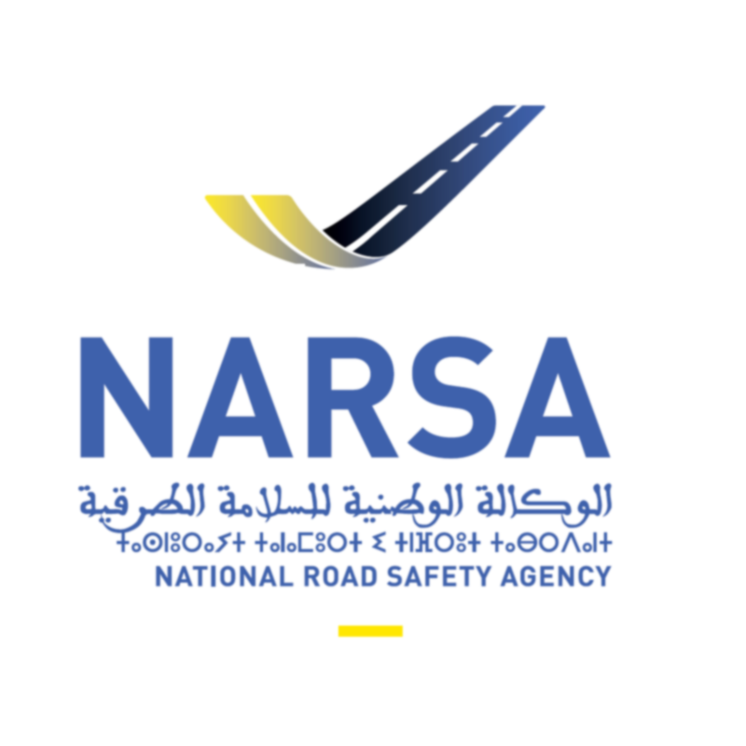



***Remerciement………………………………………………………..……………….……….…..***

***Introduction………………………………………………………………………….……..…….***

***I-Présentation de NARSA……………………………………………………………….…..….***

***II-Les Services Provinciaux et Préfectoraux (Centres d’Immatriculateur)……………..…..***

***II-1 Saisie au niveau des CIs des dossiers PC et CG………………………………………….***

***II-2 Traitements effectués par le SGPCCG ………………………………….…………………***

***III-Permi de Conduite ……………………………………………………………………………***

***III-1 les catégories de permis de conduire …………………………………………………….***

***III-2 Examen d’obtention le permis de conduire (première délivrance / extension) ……..***

1. ***Dossier permis de conduire (première délivrance / extension) ………………..……***

***b) Examen théorique d’obtention (première délivrance / extension)…………..……….***

***c) Examen pratique d’obtention (première délivrance / extension) ……………………***

***III-3 Circuit d’exploitation d’un dossier de permis de conduire……………………….…..***

***III-4 Echange ou duplicata de permis de conduire ……………………………………***

***III-5 Conversion du brevet militaire en permis de conduire ……………………...……….***

***III-6Renouvellement du permis de conduire sur support papier:…………..……………..***

***III-7 Module Saisie des dossiers du permis de conduire …………………………………..***

***IV – Carte Grise ………………………………………………………..…………….…..…….***

***IV-1 Immatriculation ……………………………………………………………….…..…….***

***IV-2 Echange de carte grise ………………………………………………………….…..…..***

***IV-3 Duplicata de carte grise………………………………………………………….…..….***

***IV-4 Circuit d’exploitation d’un dossier de carte grise………………………..…….***

***IV-5 Documents justificatifs et droits ………………………………………….……***

***1-Documents justificatifs de la résidence………………………………………..…..***

***2-Documents justifiants la propriété d’un véhicule provenant de l’étranger...***

***3-Documents justifiant l’usage professionnel du véhicule………………….…..***

***Conclusion…………………………………………………………..……………………….***

***Je souhaite avant tout remercier Mr le chef de Centre D’immatriculation de salé,pour sa confiance, sa disponibilité et surtout l’autonomie qu’il m’a offert pendant ce stage***

***Je saisis également cette occasion pour adresser mes profonds remerciements aux personnels de Centre d’immatriculation. Ils ont toujours été à mon écoute et ont su m’apporter un soutien sans faille, notamment en ce qui concerne les démarches administratives relatives à un stage***

***L****e stage est une période d’acquisition d’un savoir relative à une discipline donnée dans les Entreprises, pour l’intégration des future cadre afin qu’ils puissent se familiariser avec le travail, le professionnalisme et la vie active****.***

***Magix-E-Gov*** *qui gère la gestion des PC et CG au niveau de Centres d’immatriculation, cette gestion facilitant les tâches de l’utilisateur concernant les différentes mises à jour et les consultations des informations nécessaires pour l’exécution de son travail****.***

1. ***Présentation de NARSA :***

**L'AGENCE NATIONALE DE LA SÉCURITÉ ROUTIÈRE**

(NARSA) est une nouvelle institution dont la création représente un tournant historique majeur. NARSA ambitionne de devenir l’agence leader en matière de sécurité routière dans notre pays avec une dimension internationale.

La NARSA vise à instaurer un comportement routier citoyen, à assurer une organisation routière plus sûre et à améliorer la qualité des services rendus aux usagers de la route, en créant une proximité entre les autorités locales et les citoyens.

L'Agence nationale de la sécurité routière assure plusieurs services : le [permis de conduire](https://fr.wikipedia.org/wiki/Permis_de_conduire), le certificat d'immatriculation électronique (carte grise), le contrôle technique, l'accompagnement des collectivités locales, l'enseignement de la conduite, la formation initiale et continue, l'immatriculation et l'homologation ainsi que les études et statistiques entre autres,

1. ***les services provinciaux et préfectoraux (centres d’Immatriculateur)***

Lors de la 1ère mise en place de son organigramme déconcentré, l'Agence Nationale de la Sécurité Routière aura 10 représentations régionales. Chaque représentation régionale appelée « Agence Régionale de la NARSA de la région de ... » est du niveau « Département » dans l'organigramme central de la NARSA. Chaque Agence régionale est structurée en trois (3) services.

En cas de besoin, les représentations régionales de la NARSA établies sur un regroupement de régions peuvent être éclatées pour s'aligner sur les régions du découpage administratif officiel retenu par les pouvoirs publics.

Les services provinciaux/préfectoraux de la NARSA sont les centres Immatriculateur au niveau provincial et préfectoral. Le nombre de services provinciaux/préfectoraux dans chaque région est égal au nombre de centres Immatriculateur en activité dans cette région.

Les centres d’Immatriculateursont des structures administratives qui assurent les services de proximité offerts par la NARSA:

* La passation des examens des permis de conduire;
* La délivrance des permis de conduire, l’échange ou duplicata;
* La gestion des opérations relatives aux véhicules notamment :
* Les immatriculations,
* Les mutations,
* Les échanges et duplicata,

***II-1 Saisie au niveau des CIs des dossiers PC et CG***

* Enrôlement des demandes (saisie de données,prise de photo,…) ;
* Contrôle et vérification au niveau du back office ;
* Validation des demandes ;
* Réception de lots délivrance des cartes auxcitoyens ;
* Déclaration de cartes à détruire (suite à deserreurs de saisie) ;

***II-2 Traitements effectués par le SGPCCG:***

* Vérification des règles de gestion PC et CG (contrôle d’opposition, vérification des duplications, …etc.) ;
* Echange de données avec les partenaires (TGR, ADII, SGI, DGI) ;
* Transmission des demandes validées à BKAM pour personnalisation des cartes ;
* Réception des rapports de BKAM (demande personnalisée, lot expédié, cartes détruites physiquement, …) ;
* Transmission des informations sur les cartes à détruire, cartes manquantes ou supplémentaires ;

***III-Permi de conduite :***

Le permis de conduire est un document obligatoire pour conduire un véhicule. Il existe9catégories de permis, chacune donnant le droit de conduire un type de véhicule précis. L’âge légal, les démarches à effectuer et les justificatifs exigés varient selon la catégorie du permis.

***III-1 les catégories de permis de conduire :***

### Le permis de catégorie AM permet de conduire:

* Un cyclomoteur d'une puissance ≤ 4 kw, ou d’une  cylindrée ≤ 50 cm³, et dont la vitesse de marche ne peut excéder par construction50 km/h
* Un quadricycle léger à moteur d'une puissance ≤ 4 kw, ou d’une cylindré≤ 50 cm³, poids à vide ≤ 350 kg et dont la charge utile autorisée ≤ 200 kg

**Le permis de catégorie A1  permet de conduire**:un motocycle dont la cylindrée est ≤ 125 cm³ et/ou une puissance≤ 15 kw.

**Le permis de catégorie A  permet de conduire**:un motocycle de cylindrée >125 cm³ avec une puissance ≤73.6 kw avec ou sans side-car.

**Le permis de catégorie B permet de conduire**:

* les véhicules automobiles de  transport de personnes à 9 places assises au maximum (conducteur compris)  et de transport de marchandises dont  PTAC ≤ 3,5 tonnes.
* **Quadricycle lourd à moteur:** Quadricycle non léger à moteur ayant : Puissance ≤ 15 kw et Poids à vide ≤ 550 kg.
* Tricycle à motor:Tout véhicule qui a trois roues (autres que les cyclomoteurs), dont le poids à vide ≤ 1000 kg.
* **Tricycle Léger à motor:** Puissance≤15 kw ou cylindrée ≤ 125 cm3.
* Véhicules agricoles ou forestiers à moteur et  engins de travaux publics à moteur et engins spéciaux à moteur, empruntant la voie publique, dont le PTAC est ≤  3.500 Kg.

### Le permis de catégorie C permet de conduite :

* Les véhicules automobiles affectés au transport de marchandises dont le PTAC >3500 kg
* Véhicules agricoles à moteur, véhicules forestiers à moteur, engins de travaux publics à moteur et engins spéciaux à moteur, empruntant la voie publique, dont le PTAC>3500 kg

Les véhicules de cette catégorie peuvent être attelés à une remorque dont le poids total en charge autorisé n'excède pas 750 Kg.

**Le permis de catégorie D permet de conduire**:

* Véhicules automobiles affectés au transport de personnes comportant, outre le siège du conducteur, plus de 8 places assises.
* Aux véhicules automobiles de cette catégorie peut être attelée une remorque dont PTAC  ≤ 750 kg.

**Le permis de catégorie EB permet de conduire**:

* Les véhicules relevant de la catégorie «B » attelés d’une remorque dont le PTAC > 750 kg lorsque :
* PTAC de la remorque > au poids à vide du véhicule tracteur.
* La somme des PTAC du véhicule tracteur avec la remorque est

> 3500 kg.

**Le permis de catégorie EC permet de conduire**:Véhicules de la catégorie C + une remorque dont PTAC > 750 kg.

**Le permis de catégorie ED permet de conduire**:Véhicules de la catégorie D + une remorque dont PTAC > 750 kg.

***III-2 Examen d’obtention le permis de conduire (première délivrance / extension) :***

***a)Dossier permis de conduire (première délivrance / extension) :***

1. Un imprimé relatif à l’examen téléchargeable du système informatique, par les établissements de l’enseignement de la conduite, dûment renseigné et signé par le demandeur ;

2. Un reçu de paiement des droits de timbre et de rémunération délivré par l’une des perceptions relevant de la Trésorerie Générale du Royaume ;

3. Un justificatif de l’identité du demandeur et du lieu de sa résidence par la présentation:

**Les candidats marocains:**

* Une copie de la carte d’identité nationale en cours de validité ou du passeport marocain en cours de validité
* Toutefois, les militaires en activité ou les ressortissants marocains résidents à l'étranger doivent compléter la demande par un certificat de résidence délivré, depuis moins de trois (3) mois, par  les services de la sûreté nationale ou de la gendarmerie royale ou par les autorités administratives locales, portant une adresse relevant de la juridiction territoriale du service chargé de la délivrance des permis de conduire auprès duquel la demande est déposée, lorsque l'adresse indiquée sur la carte nationale d'identité les concernant n'est pas du ressort territorial de ce service.

**Les candidats étrangers résidents au Maroc:**

* Une copie du certificat d’immatriculation (carte de résidence) en cours de validité ou du récépissé de dépôt de la demande du certificat d’immatriculation de l’intéressé en cours de validité, accompagnée d’un certificat de résidence délivré depuis moins de 3 mois par les services de la sûreté nationale ou de la Gendarmerie Royale.

4. Un certificat médical établi depuis moins de 3 mois par un médecin agrée attestant l’aptitude physique et mentale du candidat pour la catégorie sollicitée ;

5. Une attestation de fin de formation pour la candidature à l’examen pour l’obtention de la catégorie sollicitée délivrée par un établissement d’enseignement de la conduite agrée;

6. Deux photos d’identités récentes de face, en couleur, de format 35x45 mm, sur fond bleu ;

***b) Examen théorique d’obtention (première délivrance / extension) :***

**Système de gestion de l’examen de permis de conduire** est mis à la disposition des centres d’immatriculation pour la gestion et le déroulement des examens de permis de conduire

### Epreuves théoriques de l’examen d’obtention du permis de conduire

Cette épreuve théorique se déroule au service territorial de la NARSA (centre Immatriculateur) et comprend des questions triées au hasard de la base des données du système informatique :

* 20 questions pour la catégorie  AM
* 40 questions pour la catégorie  B
* 46 questions pour les catégories  A1, A, C, D, EB, EC et ED

Les candidats doivent se présenter le jour fixé à l’examen  munis de leurs identités et de leurs convocations fixant le jour et l’heure de l’examen théorique,

La moyenne de réussite est :

* 15/20pour la catégorie AM,
* 32/40 pour la catégorie B,
* et 38/46 pour les catégories A1, A, C, D, EB, EC et ED

L’évaluation de l’épreuve théorique et l’annonce des résultats sont effectués de manière automatique par le système informatisé conçu à cette fin.

En cas d’échec (score < moyenne de réussite), le service territorial de la NARSA délivre au candidat une convocation pour repasser la nouvelle épreuve dans un délai de 15 jours à compter de la date de l’échec.

En cas de réussite à l’épreuve théorique (score ≥ moyenne de réussite) le candidat est convoqué aux épreuves pratiques de l’examen.

***c) Examen pratique d’obtention (première délivrance / extension) :***

• L’épreuve pratique pour l’obtention du permis de conduire comprend :

* Les vérifications de départ
* Les manœuvres hors circulation (manœuvres catégories A1, A, B, C, D, et E, manœuvres catégorie E(B))
* La conduite en circulation en agglomération
* La conduite en circulation hors agglomération

L’examinateur demande au candidat d’exécuter les manœuvres de conduite cités ci-dessus et procède à l’évaluation de la maîtrise du candidat à la conduite et doit renseigner le procès-verbal de l’examen aussitôt après la réalisation de la manœuvre et à la fin il doit signer définitivement le dit procès-verbal.

En cas de réussite à l’épreuve pratique, un permis de conduire provisoire valable 60 jours est remis au candidat. À l'expiration de cette période, le permis provisoire est échangé contre un permis définitif valable dix (10) ans. Toutefois, l'échange est refusé en cas d’infractions commises durant la période probatoire, et prévues par la réglementation en vigueur. En cas d'échec à l’épreuve pratique, le candidat est convoqué pour repasser l'examen dans un délai de 15 jours si le candidat avait réussi l’épreuve théorique lors de la première séance, si non le dossier est annulé et ne peut présenter une demande d’une nouvelle candidature à l’examen qu’après expiration d’un délai de quinze (15) jours à compter de la date de l’échec.

* **Module Saisie des dossiers:**
* La gestion des comptes des utilisateurs ;
* La prise en charge des dossiers de candidature (ajout, modification) ;
* La saisie du résultat des examens pratiques par les examinateurs ;
* Le transfert des dossiers d’examens clôturés et ayant réussi les examens théorique et pratique, vers le système de gestion permis de conduire et cartes grises pour production du permis de conduire ;
* La planification des examens théoriques et pratiques (reprogrammation des dates d’examen ou dérogation) ;
* La recherche par clé (Numéro de dossier, numéro de pièce…) ;
* La configuration spécifique de chaque CI (nombre des bornes, les jours fériés, les examinateurs, heure de début des examens théoriques…) et qui est à la base de la planification des examens théoriques.
* **Module Administration de l’examen :**
* Vérification en continu des bornes connectées pour les afficher sur la liste des bornes ;
* Ouverture d’une session d’examen: login et mode de passe ;
* Fermeture d’une session d’examen ;
* Réparer, initialiser ou affecter un examen à une borne ;

***III-3 Circuit d’exploitation d’un dossier de permis de conduire***

***Etape 1***

* + Réception dossier comprenant les pièces requises et vérification de la prise du rendez-vous en ligne par l’auto-école ;
  + En cas de non-conformité du dossier, l’agent du guichet établit une fiche de rejet précisant les motifs du rejet, ladite fiche qui doit être signée, datée et portant le cachet du Centre Immatriculateur, est remise à l’intéressé.
  + En cas de conformité, remise de la convocation précisant de date de l’examen au candidat.

***Etape 2***

* + Saisie des données relatives au candidat ;
  + Chargement et affectation des séances ;
  + Vérification de la biométriques (photos et signature) ;
  + Déroulement de l’examen théorique ;
* **En cas d’échec :** 
  + Si 1er examen, remise à l’intéressé la convocation pour le 2eexamen (dans un délai de 15 j à partir de la date d’échec au 1er examen).
  + 2e examen : annulation du dossier, pour passer un nouvel examen l’intéressé doit déposer un nouveau dossier de candidature.
* **En cas de réussite :**
  + Le candidat est convoqué au moment de l’annonce du résultat de l’examen théorique, pour passer l’examen pratique ;
  + Passage de l’examen pratique ;
  + Transfert du résultat de l’examen théorique au système de gestion de permis de conduire ;
  + Saisi du résultat de l’examen pratique au niveau du système de gestion de conduire ;

***Etape 3 :***

La validation des dossiers est effectuée par le chef du centre ou par l’agent désigné à cet effet après contrôle de la concordance des données saisies par rapport au dossier ;

***Etape 4 :***

Production, personnalisation et expédition par BKAM des permis de conduire ;

***III-4 Echange ou duplicata de permis de conduire :***

Afin d’améliorer la qualité des services de proximité fournis aux usagers, une convention de partenariat et de coopération a été signée entre la NARSA, Al Barid Bank et Barid Cash, le mardi 1er juin 2021 à Rabat. Dans le cadre de sa mise en application progressive,

Cette convention permettra aux usagers de déposer leurs dossiers d’échange auprès des agences Barid Bank et Barid Cash agrées à cet effet.

* En cas de détérioration ;
* En cas d’expiration de la validité du support du permis de conduire ;
* En cas de changement d’identité du titulaire du permis de conduire.

### Marocains résidents à l'étranger

* Si le permis de conduire étranger est délivré par un Etat avec lequel le Maroc est lié par un accord de reconnaissance réciproque de permis de conduire ;
* Si le permis de conduire étranger à échanger est en cours de validité.

***Dossier d’Echange ou duplicata de permis de conduire :***

1. Un imprimé spécial dûment renseigné et signé par le demandeur

2. Un justificatif de l’identité du demandeur et du lieu de sa résidence par la présentation :

***- Les marocains:***

Une copie de la carte nationale d’identité ou du passeport marocain, en cours de validité

***- Les étrangers résidents au Maroc:***

Une copie du certificat d’immatriculation ou du récépissé de dépôt de la demande du certificat d’immatriculation de l’intéressé en cours de validité, accompagnée d’un certificat de résidence délivré depuis moins de trois mois (3) par les services de la sûreté nationale ou de la gendarmerie royale.

3. Reçu de paiement des droits de timbre et de rémunération de service institué par la législation en vigueur.

4. Un certificat médical établi depuis moins de 3 mois par un médecin agrée attestant l’aptitude physique et mentale du candidat pour la catégorie sollicitée.

5. Deux photos d’identités récentes de face, en couleur, de format 35/45 mm, sur fond bleu.

6. Le permis de conduire.

7. Reçu du paiement de l’amende en cas de non-respect du délai de renouvellement.

Nb : En cas de changement d’identité du titulaire du permis de conduire il faut ajouter

8. Une copie de l’acte administratif ou du jugement qui atteste le changement d’identité et une copie du récépissé de dépôt de la demande du renouvellement de la carte nationale d’identité ou une copie de l’original de la carte nationale d’identité électronique comportant le changement d’identité ;

Nb : En cas de perte ou de vol du support du permis de conduire, les personnes concernées doivent demander un duplicata de leur permis.il faut ajouter :

9. une déclaration de perte ou de vol établie par les services de la sûreté national ou de la gendarmerie royale ou par les services des missions diplomatiques ou consulaires marocains ou les autorités étrangères concernées en cas de perte du permis de conduire en dehors du Maroc.

10. Reçu du paiement de l’amende en cas de non-respect du délai de renouvellement.

***III-5 Conversion du brevet militaire en permis de conduire :***

Les conducteurs militaires titulaires du brevet de conduite délivré par l’autorité dont ils relèvent peuvent échanger leur brevet contre un permis de conduire.

Les dossiers d'échange doivent être déposés au  service provincial/préfectoral de la NARSA (centre Immatriculateur) du lieu de résidence du demandeur qui est indiqué sur son document d’identité.  
Un permis  provisoire valable 60 jours lui est remis après le dépôt du dossier. À l'expiration de cette période, l’intéressé récupère son permis définitif.

***1) Documents et pièce exigés***

1. Un imprimé relatif à la conversion du brevet militaire en permis de conduire téléchargeable du système informatique, dûment renseigné et signé par le demandeur ;

2. Un reçu de paiement des droits de timbre et de rémunération délivré par l’une des perceptions relevant de la Trésorerie Générale du Royaume ;

3. Un justificatif de l’identité du demandeur et du lieu de sa résidence par la présentation d’une copie de la carte nationale d’identité en cours de validité ou du passeport marocain en cours de validité. La demande doit être complétée par un certificat de résidence délivré par les autorités compétentes de la sûreté nationale ou de la Gendarmerie royale ou par les autorités administratives locales, portant une adresse relevant de la juridiction territoriale du service chargé de la délivrance des permis de conduire auprès duquel la demande est déposée , si l’adresse indiquée sur la carte nationale d'identité les concernant n’est pas du ressort territorial de ce service ;

4. Un certificat médical établi depuis moins de 3 mois par un médecin agrée attestant l’aptitude physique et mentale du candidat pour la catégorie sollicitée ;

5. 2 photos d’identité récente de face, en couleur de format 35x45 mm sur fond bleu ;

6. Un certificat administratif portant l’accord pour la conversion, délivré par l’autorité militaire dont relève le demandeur ;

7. Un certificat de présence au corps délivré par l’autorité militaire ;

8. Une photocopie du brevet militaire.

***III-6 Renouvellement du permis de conduire sur support papier:***

***Documents et pièce exigés***

* + Imprimé relatif au renouvellement de permis de conduire, dument renseigné et signé par ledemandeur:
  + Reçu de paiement des droits de timbre et de rémunération délivrés par l'une des perceptionsrelevant de la Trésorière Générale Royaume;
  + justificatif de l'identité du demandeur et du lieu de sa résidence par la présentation:
* D'une copie de la carte d'identité nationale ou du passeport marocain en cours de validité pour les marocains ;
* D'une copie du certificat d'immatriculation (carte de résidence) en cours de validité ou du récépissé de dépôt de la demande du certificat d'immatriculation de l'intéressé en cours de validité, accompagnée d'un certificat de résidence délivré depuis moins de 3 mois par les services de la sûreté zonale ou la Gendarmerie Royale, pour les personnes étrangers résidents au Maroc ;
  + Deux photographies d'identités récentes de face, en couleur, de format 35x45 mm; sur fond blanc:
  + Copie du permis de conduire sur support papier.

***Circuit d'exploitation d'un dossier de renouvellement du support du permis de conduire***

***Etape n°1: Au niveau du guichet:***

* + Réception du dossier composé de tous les documents exigés par la réglementation en vigueur:
  + Contrôle de la conformité des documents requis et vérification de la concordance des données sur tous les documents;
  + En cas de non-conformité du dossier, l'agent du guichet établit une fiche de rejet précisant les motifs du rejet, ladite fiche qui doit être signée, datée et portant le cachet du Centre d’Immatriculateur est remise à l'intéressé ;

***Etape n° 2:***

* + Saisie des données relatives au permis et à l'intéressé ;
  + Prise des données biométriques (photo+ signature).

***Etape nº 3:*** Remise d'un récépissé à l'intéressé, qui lui permet de conduire provisoirementjusqu'à l'établissement du permis électronique;

***Etape n°4: Au niveau du contrôle :***

* + Contrôle définitif de la concordance des données saisies sur le système avec celles des documents constituant le dossier d'examen :

***Etape n° 5:***

* + la validation des dossiers est effectuée par le chef du centre ou par l'agent désigné à cet effet après contrôle de la concordance des données saisies par rapport au dossier,

***Etape n° 6:*** Classement des dossiers valides aux archives:

***Etape n°7 :***

***-*** Production, personnalisation et expédition par BKAM des permis de conduire

- Séparations entre les permis de conduire réceptionnées par le CI ou par les ABB/ABC.

***Etape n°8:*** Remise du permis de conduire à l'intéressé***.***

***III-7Module Saisie des dossiers du permis de conduire :***

Les étapes nécessairespour la gestion des PC lors des opérations de renouvellement et du duplicata du permis de conduire ainsi que l’échange du permis probatoire de permis définitif après la période probatoire sont les suivants :

***Etape 1 : Au niveau du guichet :***

* + Réception dossier composé de tous les documents
  + Contrôle de la conformité des documents requis et vérification de la concordance des données sur tous les documents ;
  + En cas de non-conformité du dossier, l’agent du guichet établit une fiche de rejet précisant les motifs du rejet; ladite fiche qui doit être signée, datée et portant le cachet du Centre Immatriculation est remise à l’intéressé.

***Etape 2 :***

* + Saisie des données relatives au permis et l’intéressé ;
  + Prise des données biométrique (photos+ signature) ;

#### En cas des dossiers réceptionne par ABB ou ABC (Contrôle de la conformité des documents requis et vérification de la concordance des données sur tous les documents) ;

***Etape 3 :***Remise d’un récépissé à l’intéressé qui lui permet de conduire provisoirement jusqu’à l’établissement du permis électronique;

***Etape 4 :***

* + La validation des dossiers réceptionnés par CI ou ABB/ABC est effectuée par le chef du centre ou par l’agent désigné à cet effet après contrôle de la concordance des données saisies par rapport au dossier ;

***Etape 5 :***

* + Production, personnalisation et expédition par BKAM des permis de conduire
  + Séparations entre les permis de conduire réceptionnées par le CI ou par les ABB/ABC.

***Etape n°6:*** Remise du permis de conduire à l'intéressé***.***

***IV – Carte Grise***

Tout propriétaire d’un véhicule soumis à l’immatriculation doit avant de mettre pour la première fois en circulation son véhicule, procéder à l’obtention d’un certificat d’immatriculation établi sur un support valable pour une durée de dix ans, attestant de la conformité du véhicule aux caractéristiques d’homologation fixées par la loi, exigée avant l’empreint de la voie publique ;

- Immatriculation

- Mutation de véhicule ;

- Echange de carte grise ;

- Duplicata de carte grise ;

- Retrait définitif de la circulation ;

Le portail de mutation permet aux personnes concernées par l’opération de mutation d’initier la procédure de vente et d’achat d’un véhicule. Le vendeur et l’acheteur sont amenés à accéder à la plateforme afin de remplir leurs informations personnelles ainsi que les informations du véhicule objet de mutation.

L’opération de mutation se déroule en suivant les étapes ci-après :

***Etape 1-Demande de déclaration de vente via le portail de mutation***:

Le vendeur doit accéder à la plateforme et remplir le formulaire de la demande de déclaration de vente en saisissant les informations suivantes :

* Informations du véhicule ;
* Informations du propriétaire du véhicule (personne morale, personne physique, associés ou héritiers) ;
* Informations minimales de l’acheteur ;

Suite à la confirmation de la demande une référence unique de la demande est générée automatiquement. Cette référence permet au vendeur le suivi de sa demande et à l’acheteur de continuer la saisie de la demande d’achat.

***Etape 2 - Demande d’achat via le portail de mutation :***

L’acheteur doit accéder à la plateforme afin de compléter la demande d’achat avec les informations manquantes le concernant.

Suite à la confirmation de la demande, une référence unique de la demande d’achat est générée automatiquement. L’acheteur est amené ensuite à éditer le formulaire de la demande d’achat en deux versions (version acheteur et version vendeur) et procéder à la signature et la légalisation du document.

***Etape 3-Déclaration de vente effective via le portail de mutation :***

L’acheteur ou le vendeur est amené à accéder à la plateforme afin de déclarer la vente effective du véhicule et ce en saisissant les informations de légalisation.

Etape 4-Dépôt du dossier de mutation chez une agence Barid Cash ou Barid Bank :

L’acheteur est amené à inclure le formulaire de la demande d’achat signé et légalisé dans son dossier de mutation et à le déposer chez l’agence Barid Cash ou Barid Bank du lieu de résidence.

***IV-1 Immatriculation :***

Tout propriétaire d’un véhicule soumis à l’immatriculation doit avant de mettre pour la première fois en circulation son véhicule, procéder à l’obtention d’un certificat d’immatriculation établi sur un support valable pour une durée de dix ans, attestant de la conformité du véhicule aux caractéristiques d’homologation fixées par la loi, exigée avant l’empreint de la voie publique.

* ***Immatriculation véhicule neuf acquis au Maroc :***

Cette procédure est valable pour l’immatriculation des motocycles, tricycles à moteur et quadricycles lourds à moteur neufs acquis au Maroc dont la cylindrée est supérieure à 50 cm3.

1- Une demande établie sur un imprimé spécial dit formule I ou II selon le mode d'achat dûment renseignée et signée par le demandeur, le concessionnaire et éventuellement par l'organisme qui a financé l'achat du véhicule;

 2- Documents justificatifs de la résidence;

 3 - Certificat de conformité du véhicule délivré par le concessionnaire et une copie du procès-verbal de réception par type établi par le centre national d'essais et d'homologation;

 4 - Une copie certifiée conforme à l’original de la déclaration de mise en circulation provisoire WW dûment signée par le concessionnaire et l’acheteur;

5 - Le certificat de dédouanement, si le véhicule est importé;

6 - Une copie certifiée conforme à l’original de la carte W18 de l’année en cours au nom du concessionnaire qui a procédé à la vente du véhicule portant la mention « vente de véhicules neufs »;

 7 - Un contrat de vente à crédit établi par l’organisme de financement dûment signé par le vendeur, l’acheteur et l’organisme de financement, si le véhicule est acquis à crédit;

8 -La quittance de paiement des droits d'immatriculation prévus par la législation et la réglementation en vigueur;

 9- Documents justifiant l’usage professionnel du véhicule.

* ***Immatriculation véhicule automobile neuf ou usagé importé :***

Pour obtenir le certificat d’immatriculation (carte grise) d'un véhicule automobile neuf ou usagé acquis à l’étranger, le demandeur doit présenter une demande d’immatriculation au service pro1-- demande établie sur formule I ou II selon le mode d'achat dûment renseignée et signée par le demandeur, le concessionnaire et éventuellement par l'organisme qui a financé l'achat du véhicule;

2- Documents justificatifs de la résidence

3 - Documents justifiant la propriété du véhicule :

4 - Contrat de vente à crédit établi par l’organisme de financement, signé par le vendeur, l’acheteur et l’organisme de financement, si le véhicule est acquis à crédit ;

5- Procès-verbal de contrôle technique, délivré par un centre agrée de visite technique pour les véhicules usagés ;

6- Certificat d’identification et le procès-verbal de réception à titre isolé, délivrés par le centre Immatriculateur ; Pour les véhicules automobiles d’un poids total autorisé en charge supérieur à 3500 Kg, le procès-verbal de la réception à titre isolé est établi par le centre national d'essais et d'homologation;

7- Certificat de dédouanement portant le nom du nouveau propriétaire du véhicule  au nom duquel la carte grise doit être établie.

Toutefois, le certificat de dédouanement portant le nom d’une société prouvant l’exercice de l'activité d’importation de véhicules automobiles au vu d’une attestation d’inscription au registre du commerce , est valable pour la demande d'immatriculation au nom d’une tierce personne;

8- Quittance de paiement des droits d'immatriculation prévus par la législation et la réglementation en vigueur;

9- Documents justifiant l’usage professionnel du véhicule. vincial/préfectoral de l’Agence Nationale de la Sécurité Routière du lieu de sa résidence.

* ***Immatriculation d’une remorque neuve acquise :***

Pour obtenir le certificat de l’immatriculation (carte grise) d’une remorque neuve acquise au Maroc dont le poids total autorisé en charge est supérieur à 750kg, le demandeur doit présenter une demande d’immatriculation au service provincial/préfectoral de l’Agence Nationale de la Sécurité Routière du lieu de sa résidence,

1- Demande établie sur un imprimé spécial dit formule I dûment renseignée et signée par le demandeur et le concessionnaire,

 2- Documents justificatifs de la résidence;

3 - Certificat de conformité du véhicule délivré par le concessionnaire   et une copie du procès-verbal de réception par type établi par le centre national d'essais et d'homologation;

4 - Certificat de dédouanement, si la remorque est importée ;

5- Quittance de paiement des droits d'immatriculation prévus par la législation et la réglementation en vigueur ;

 6 – Autorisation d'immatriculation dans le cas d'une remorque d'un poids total autorisé en charge supérieur à 3500 Kg destinée au transport de marchandises pour compte d'autrui ou compte propre.

* ***Immatriculation d’une remorque neuve ou usagée importée :***

Pour obtenir le certificat de l’immatriculation (carte grise) d’une remorque neuve ou usagée importée dont le poids total autorisé en charge est supérieur à 750kg, le demandeur doit présenter une demande d’immatriculation au service provincial/préfectoral de l’Agence Nationale de la Sécurité Routière du lieu de sa résidence,

1- Demande établie sur un imprimé spécial dit formule I dûment renseignée et signée par le demandeur et éventuellement le concessionnaire,

2- Documents justificatifs de la résidence;

3- Certificat de dédouanement portant le nom du nouveau propriétaire de la remorque ;

4- Documents justifiant la propriété de la remorque;

5- Procès-verbal de contrôle technique, délivré par un centre agrée de visites techniques et validé par le centre national d'essais et d'homologation pour les remorques usagées.

6- Certificat d’identification et procès-verbal de réception à titre isolé, délivrés par le centre Immatriculateur  pour les remorques dont le poids total autorisé en charge est inférieur ou égal à 3500 KG;

- Pour une remorque d’un poids total autorisé en charge (PTAC) supérieur à 3500 Kg, le procès-verbal de la réception à titre isolé est établi par le centre national d'essais et d'homologation.

8- Quittance de paiement des droits d'immatriculation prévus par la législation et la réglementation en vigueur ;

9- Autorisation d'immatriculation dans le cas d'une remorque d'un poids total autorisé en charge supérieur à 3500 Kg destinée au transport de marchandises pour le compte d'autrui ou le compte propre.

* ***Immatriculation dans les séries spéciale W18 :***

Les cartes et numéros d’immatriculation dans la série spéciale W18 sont destinés à couvrir la circulation des véhicules à moteur se trouvant dans les conditions prévues ci-après:

Véhicules automobiles ou remorqués, à l’étude ou en essais, carrossés ou non, testés ou non, en vue de leur mise au point ;

Véhicules automobiles ou remorqués, exclusivement destinés à la vente ou à l’achat et qui n’ont pas encore fait l’objet d’une déclaration de mise en circulation (véhicules neufs), ou dont le négociant en automobile ne défie pas le certificat d’immatriculation (véhicule usagers) ;

Véhicules automobiles ou remorqués, destinés ou non à la vente, dont le réparateur ne détient pas le certificat d’immatriculation et avec lesquels il procède sur la voie publique à des essais après réparation ;

Véhicules automobiles ou remorqués, carrossés ou non, conduits par le vendeur ou son représentant d’un poste de frontière ou d’un port de débarquement vers le ou les magasins d’exposition du vendeur ou de ses magasins vers ses succursales.

​​Ces cartes d’immatriculation sont accordées, pour une durée d’une année civile, par l’Agence Nationale de la Sécurité Routière, après vérification, par une commission chargée par le Directeur Régional de la Sécurité Routière, attestant de la conformité du local et des moyens requis, constatée par un procès-verbal de réception.

Les cartes W18 portent selon le cas les mentions suivantes :

- " Vente de véhicules neufs ": Pour les concessionnaires de véhicules neufs;

- " Vente de véhicules usagés " : Pour les commerçants de véhicules usagés ;

- " Véhicule en essai " : Pour les constructeurs et les réparateurs automobiles.

***Première délivrance***

1-Une demande sur papier libre, précisant l’activité exercée ;

2-Le certificat d’inscription au registre du commerce ;

3-Le certificat d’inscription au rôle des patentes ou à la taxe professionnelle ;

4-Un plan détaillé du garage (magasin ou atelier de réparation);

5-Une attestation d’assurances couvrant les risques d’incendie, d’accident de travail et de responsabilité civile ;

6-Une attestation administrative délivrée par les autorités locales indiquant l'adresse du local et l'activité exercée ;

7-Le casier judiciaire numéro 3 ou la fiche anthropométrique pour les personnes physiques ou le représentant légal dans le cas d'une société ;

8-La quittance de paiement des droits d'immatriculation prévus par la législation et la réglementation en vigueur ;

9-Une déclaration sur l'honneur portant signature légalisée du demandeur par laquelle il s'engage à respecter les dispositions relatives à l'utilisation et à la circulation sous couvert d'une carte d'immatriculation dans la série W18 (et des déclarations de mise en circulation provisoire WW).

* ***Immatriculation dans la série spéciale WW ;***

La déclaration WW est une déclaration de mise en circulation provisoire d’un véhicule soumis à l’immatriculation, exclusivement délivrée par l’importateur, le constructeur ou le concessionnaire de véhicules automobiles neufs aux acheteurs desdits véhicules au Maroc.

1-Une demande adressée à la l’Agence Nationale de la Sécurité Routière par le système mis à la disposition des concessionnaires ;

2-La quittance de paiement des droits prévus par la législation et la règlementation en vigueur ;

3-L’ancien carnet (talent duplicata comportant les données des véhicules et propriétaires déjà vendus).

* ***Immatriculation ou mutation d’un véhicule au nom d’un mineur :***

Lorsqu’il s’agit d’une immatriculation ou mutation d’un véhicule au nom d’un mineur, la demande de la carte grise doit être signée par le représentant légal dudit mineur à moins qu’il soit émancipé.

 Cette demande doit être complétée par un extrait d’acte de naissance du mineur et une photocopie certifiée conforme à l’original de la carte d’identité nationale de son représentant légal.

* ***Immatriculation ou mutation des véhicules vendus aux enchères publiques :***
* En cas d’une demande d’immatriculation ou de mutation d’un véhicule vendu aux enchères publiques par les autorités habilitées, le dossier doit être complété par :
  + Une attestation de vente ou un procès-verbal de vente établi par lesdites autorités.
  + Un certificat de dédouanement si le véhicule porte une immatriculation étrangère ou en importation temporaire des droits de douanes ;
* Si la vente est effectuée par un huissier de justice, l’attestation de vente ou le procès-verbal de vente doit être accompagnée du jugement prononcé à cet effet.
* La partie du dossier réservée à la vente doit être signée et cachetée par l’autorité ayant procédé à la vente du véhicule.
* Tout véhicule vendu aux enchères publiques doit subir une réception à titre isolé et le dossier y afférent doit être complété par un procès-verbal établi par le service chargé de l'immatriculation.
* ***Immatriculation d'un véhicule suite au décès de son propriétaire***

En cas d’une demande d'immatriculation ou de mutation d'un véhicule aux noms des héritiers ou au nom de l’un d’eux ou au nom d’une tierce personne, le dossier doit être complété par un acte d’hérédité adulaire ou notarié et, le cas échéant, un acte de désistement des ayants droit en faveur de celui qui demande l’immatriculation du véhicule.

* ***Immatriculation d’un véhicule au nom de plusieurs associés***

En cas d’immatriculation d’un véhicule aux noms de plusieurs associés, la demande d'immatriculation peut être signée par l’un des associés dûment mandaté à cet effet par ces derniers et doit être complétée par un acte d'engagement portant signatures légalisées de tous les associés.

***IV-2 Echange de carte grise :***

1- Une demande établie sur un imprimé spécial dit formule BI ou BII selon le mode d'achat dûment renseignée et signée par le propriétaire du véhicule ;

2- Les documents justificatifs de la résidence;

 3 – La carte grise originale;

4- Documents justifiant l’échange:

* Mainlevée en cas de liquidation de crédit,
* Procès-verbal de la réception à titre isolé suite à une transformation de genre ou des caractéristiques du véhicule,
* Copie certifiée conforme à l'originale de la carte nationale d'identité portant la nouvelle identité ou la nouvelle adresse en cas de changement d’adresse ou d’identité.

5- La quittance de paiement des droits d’échange prévus par la législation et la réglementation en vigueur ;

***IV-3 Duplicata de carte grise***

1- Demande établie sur un imprimé spécial dit formule BI ou BII selon le mode d'achat dûment renseignée et signée par le propriétaire;

2- Déclaration de perte ou de vol établie, selon le cas, par :

* Les services de la Sûreté Nationale ;
* Les services de la Gendarmerie Royale ;
* Les autorités compétentes étrangères ou les services compétents des missions diplomatiques et consulaires marocaines à l’étranger, lorsque la perte ou le vol de la carte grise est déclaré à l’étranger ;

3- Les documents justificatifs de la résidence;

4- Quittance de paiement des droits de duplicata prévus par la législation et la réglementation en vigueur.

***IV-4 Circuit d’exploitation d’un dossier de carte grise***

* + Réception du dossier composé de tous les documents exigés par la réglementation ;
  + Contrôle de la conformité des documents requis et vérification de la concordance des données (caractéristique du véhicule et identité de l’acheteur)sur tous les documents ;
  + Vérification des droits et le délai de la déclaration
  + En cas de non-conformité du dossier, l’agent de guichet établir une fiche da rejet précisant les motifs du rejetou des oppositions (ladite fiche qui doit être signée, datée et portant le cachet du centre Immatriculateur est remise à l’acheteur du véhicule) ;
  + ***En cas de réception à titre isolé (RTI)***
  + Etablissement et délivrance du certificat d'identification au propriétaire du véhicule si le véhicule est en admission temporaire au Maroc (Le certificat d'identification n'est pas délivrée pour les véhicules dédouanés à la frontière);
  + Etablissement et délivrance du PV de la réception à titre isolé si le type du véhicule existe dans le référentiel des homologations, sinon transfert, par messagerie au CNEH, de la demande d'homologation.

-l’agent chargé de la saisie doit saisir sur le système de gestion des cartes grises toutes les données relatives au véhicule et à l’acheteur et communique le numéro d’immatriculation, génère par le système, à l’agent chargé du guichet ;

Remise du récépissé de dépôt à l’acheteur du véhicule comportant, outre les caractéristiques du véhicule et l’identité de l’acheteur, le numéro d’immatriculation attribué au véhicule (ledit récépissé, tenant lieu de carte grise provisoire, doit être signé, daté et portant le cachet du Centre Immatriculateur) ;

Contrôle définitif de la concordance des données saisie sur le système avec celles des documents constituant le dossier d’immatriculation ;

Validation des dossiers par le chef du centre ou par l’agent désigné à cet effet après contrôle de la concordance des données saisie par rapport au dossier ;

***Etape6: archives***

Tri et classement des dossiers validés aux archives

***Etape7: guichet de remise de documents***

* + Gestion des cartes grises livrées par BKAM (réception, classement, séparation entre (CG de CI ou CG de ABB/ ABC)
  + Délivrance de la carte grise à l’acheteur du véhicule, après vérification de son identité ou son mandataire, contre remise de l’original du récépissé de dépôt.

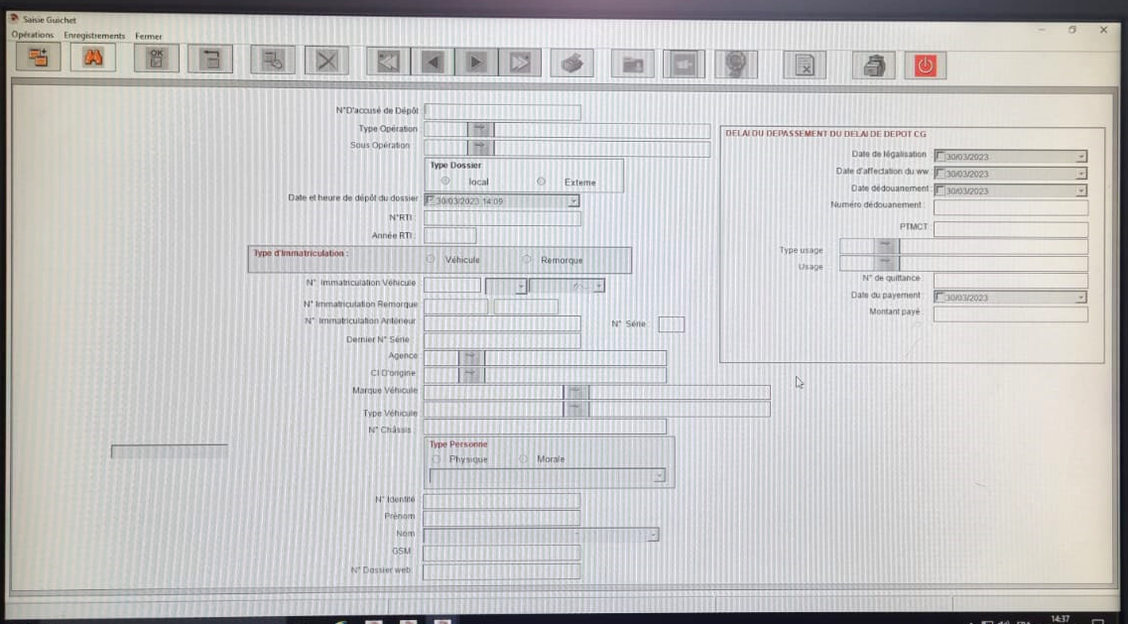

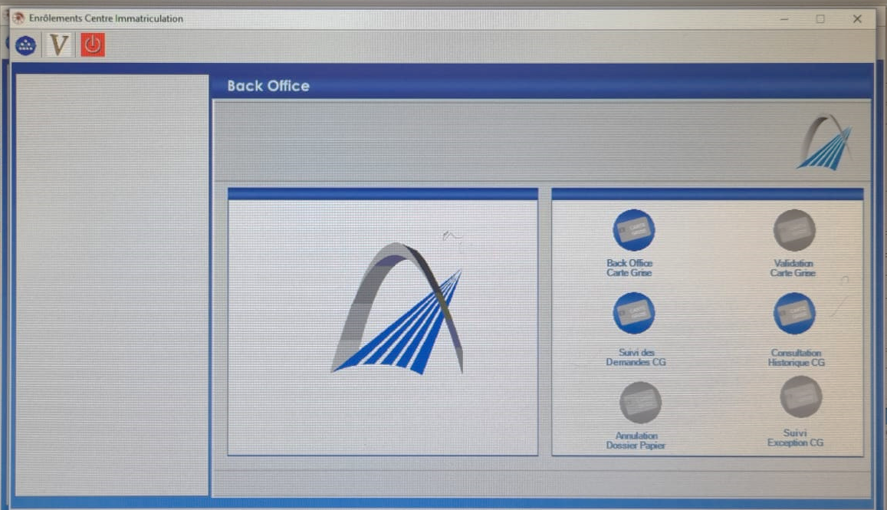

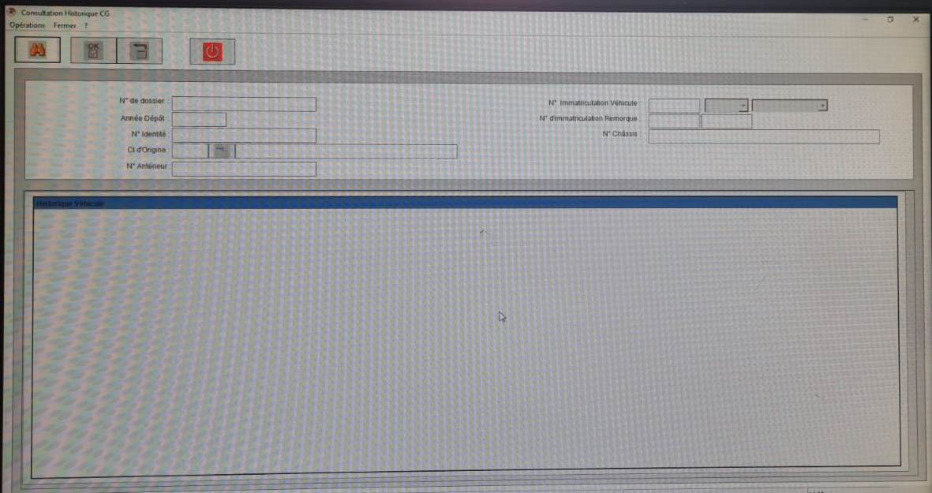

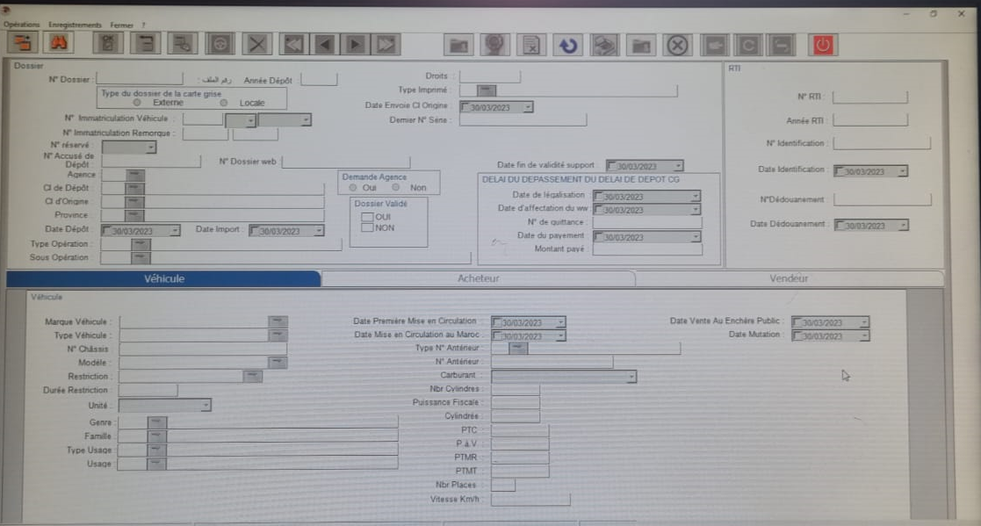

***IV-5 Documents justificatifs et droits :***

***1-Documents justificatifs de la résidence;***

***les personnes physiques :***

- Une copie de la carte nationale d’identité en cours de validité dont l’adresse relève de la juridiction du service chargé de l'immatriculation ;

- En cas des associés : copies de leurs cartes nationales d'identités.

***les personnes morales :***

- Une attestation d’inscription au registre de commerce ou copie du registre de commerce dont l’adresse du siège de la société relève de la juridiction du service provincial/préfectoral de l’Agence Nationale de la Sécurité Routière ;

- Un certificat de domiciliation du siège de la personne morale délivré par les autorités compétentes ;

- Une copie du statut ou du procès-verbal de la dernière assemblée du conseil d'administration ;

***Pour les marocains résidents à l’étranger titulaires d’une CNI portant l’adresse à l’étranger :***

- Un certificat de résidence délivré par les autorités compétentes ;

- Une copie de la carte nationale d'identité ;

- Une copie de la carte de séjour à l’étranger ou du passeport marocain en cours de validité.

***Pour les militaires titulaires d’une carte nationale d’identité portant l’adresse du lieu de travail et qui déclarent l’adresse de leur résidence personnelle*** :

- Une copie de la carte nationale d’identité en cours de validité ;

- Un certificat de résidence délivré par l'autorité compétente ;

- Un certificat de présence au corps délivré par l'autorité militaire.

***Pour les étrangers résidents au Maroc :***

- Une copie de la carte d'immatriculation (carte de séjour au Maroc) en cours de validité ou copie du récépissé de dépôt de la demande de cette carte, accompagnée d'un certificat de résidence délivré par les services de la sûreté nationale ou de la gendarmerie royale.

***2-Documents justifiants la propriété d’un véhicule provenant de l’étranger;***

**a- Pour les véhicules d’un poids total autorisé en charge (PTAC) supérieur à 3500 kg destinés  au transport de marchandises pour compte d’autrui ou pour compte propre, les remorques d’un PTAC> 3500 kg, et les véhicules destinés à la location sans chauffeur :**

🗸 Une autorisation pour l’immatriculation du véhicule délivrée par les services des transports routiers relevant des directions régionales ou provinciales du Ministère de l’Equipement, du Transport, de la Logistique et de l’Eau;

**b - Pour les véhicules de transport en commun de personnes :**

🗸 Un état de la commission des transports (état CT) pour les véhicules affectés au transport public (voyageurs, touristiques, mixtes) délivré par les services des transports routiers relevant des directions régionales ou provinciales du Ministère de l’Equipement, du Transport, de la Logistique et de l’Eau;

**c- pour les véhicules destinés au transport urbain :**

🗸 Une autorisation d’exploitation faisant mention des caractéristiques du véhicule délivrée par les autorités locales ;

**d - Pour les véhicules destinés au transport privé de personnes (transport personnel ou scolaire « compte propre, compte d’autrui ») :**

🗸 Une autorisation d’immatriculation délivrée par les services des transports routiers relevant des directions régionales ou provinciales du Ministère de l’Equipement, du Transport, de la Logistique et de l’Eau s du lieu de résidence du demandeur pour.

***3-Documents justifiant l’usage professionnel du véhicule;***

* 1. **Pour les véhicules d’un poids total autorisé en charge (PTAC) supérieur à 3500 kg destinés au transport de marchandises pour compte d’autrui ou pour compte propre (y compris les remorques et les véhicules de dépannage) ou à la location :**
  + Une autorisation d’immatriculation du véhicule délivrée par les services compétents du Ministère du Transport et de la Logistique du lieu de résidence du demandeur;
  1. **Pour les véhicules de transport en commun de personnes :**
  + Un état de la commission des transports (état CT) pour les véhicules affectés au transport public (voyageurs, touristiques, mixtes) délivré par les services du Ministère du Transport et de la Logistique du lieu de résidence du demandeur ;
  1. **pour les véhicules destinés au transport urbain :**
  + Une autorisation d’exploitation faisant mention des caractéristiques du véhicule délivrée par les autorités locales ;
  1. **Pour les véhicules destinés au transport privé de personnes (compte propre, compte d’autrui y compris le transport scolaire), auto-école et location sans chauffeur :**
  + Une autorisation d’immatriculation délivrée par les services compétents du Ministère du Transport et de la Logistique du lieu de résidence du demandeur ;

**e- Pour les véhicules de collection :**

* + Un certificat de classification du véhicule en tant que véhicule de collection délivré par un organisme professionnel reconnu par le ministère du Transport et de la Logistique.

***L****e stage est primordiale pour chaque stagiaire afin de pouvoir confronter le monde du travail, il est nécessaire pour chaque formation qualifiante pour développer toutes les connaissances et les concepts acquis durant la période de formation et s’initier à la stratégie de savoir-faire.*

***D****onc il s’agit d’une occasion qui permet d’acquérir le plus grand nombre d’information sur le domaine de travail.*

***E****n fait, c’était un stage rentable dans la mesure où il m’a permis de se frôler de prés un monde actif complexe et de réfléchir aux problèmes qui peuvent se manifeste à tout moment.*